十、災害記録
１ 明治２６年の水害
天神川流域は竹田・小鴨の谷深く急流にして、一たび暴風雨が襲来すればたちまち下流一帯が大洪水となることは、過去の歴史がよく物語っている。堤防らしきものもなく、防災の備えのなかった往時にあっては、洪水の惨状は言語に絶するものがあった。
明治になってからも河川は改まらず、たびたび水害に見舞われてきたが、なかでもその被害甚大を究めたのは、明治２６年の大洪水であった。
稲の刈取りを寸前 この年、稀有の豊穣といわれた稲も美しく実のって、刈取りを寸前にした１０月中旬、突如と
にした大雨の襲来 して襲った洪水は、一朝にして稲を泥砂で埋め、郡下数万の人々を、飢餓の苦しみにおとし入れる大凶作に劇変させてしまったのである。
当時の災害記録によると、１０月１０日（旧暦９月１日）は晴天で風もなかったが、１１日未明より雨が降り出し、以後やむことなく、１３日まで３昼夜降り続いた。人々がみな不吉な予感を抱くうち、１３日（旧暦９月４日）から大雨となり、これに加えて北風が強く吹きだし、１４日にはついに暴風雨となり、危険で屋外に出ることさえできず、人々は暗い家の中で雨にぬれた衣服をまとい、まんじりともせず時を過した。
１０月１４日天神川 同日午前１１時頃には、天神川の水量はまたたくうちに堤防７歩通りまで増水し、新田、大塚
堤防決壊大洪水と 両村地内天神川東側堤防を破壊、午後３時頃になって、天神橋も墜ちてしまった。夜９時半頃に
なる いたり、田後村の南方堤防２か所延長７０間ばかりが決壊。西よりに変わった風も加わって、濁流は田後村にどっと押入った。（新田村足羽東蔵洪水実録）折から竹田川筋西郷村大字八屋村前の籔土手およそ２４０間余りが崩壊。栗尾川の氾濫による水に合流した河水は、八屋、伊木を経て
羽合平野は一大湖 日下村に流出し、天神川東岸一帯は湖と化していた。両方面の水が合して東郷湖方面に向い、羽
水となる 合平野はたちまち一大河川の如くになった。浅津尋常小学校訓導河島辰造は、浅津村の水災被害状況を、次のように県に上申している。

浅津小学校河島辰
造の災害報告書
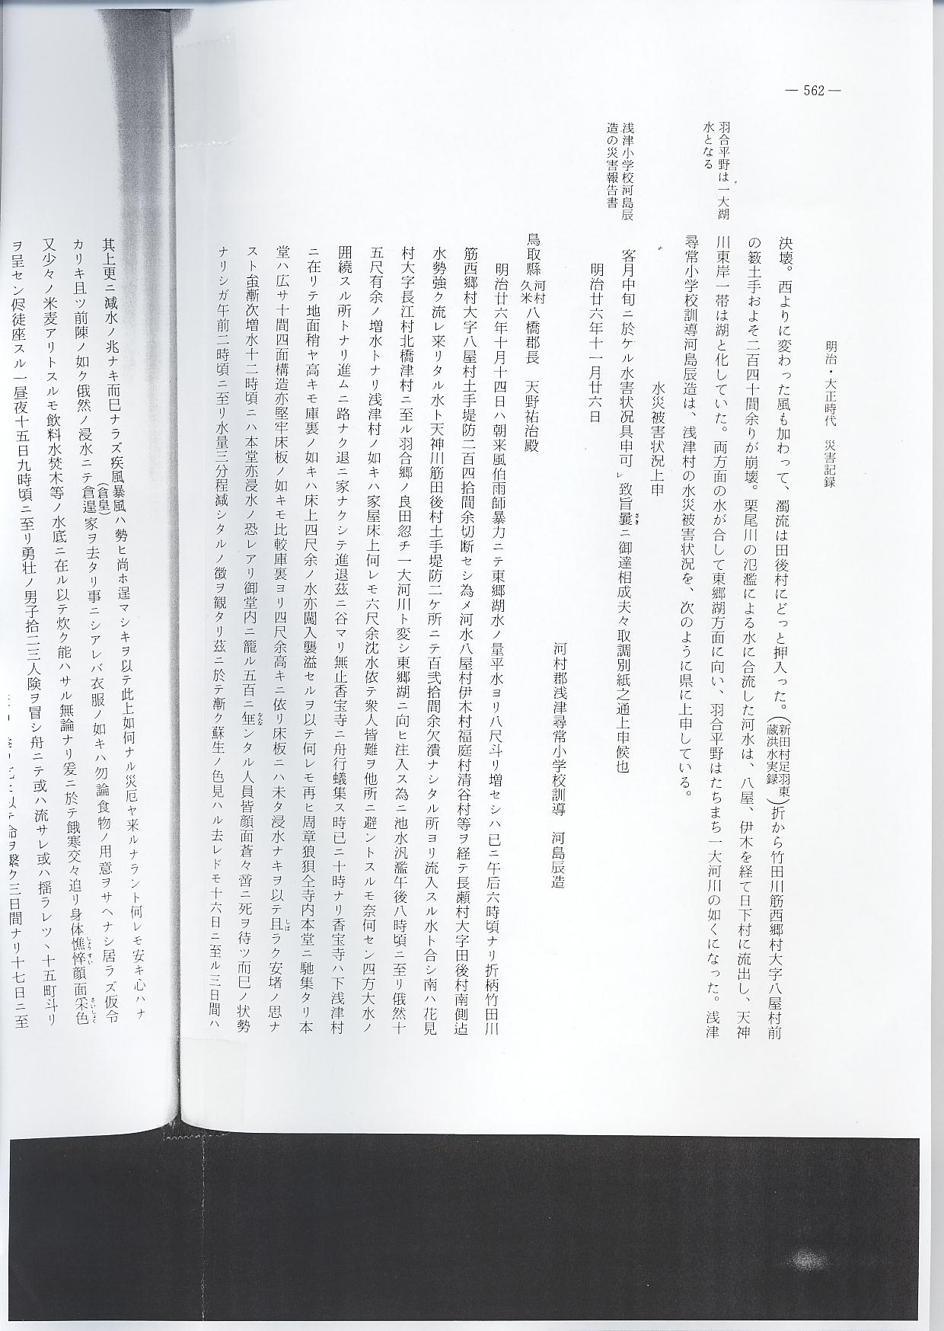
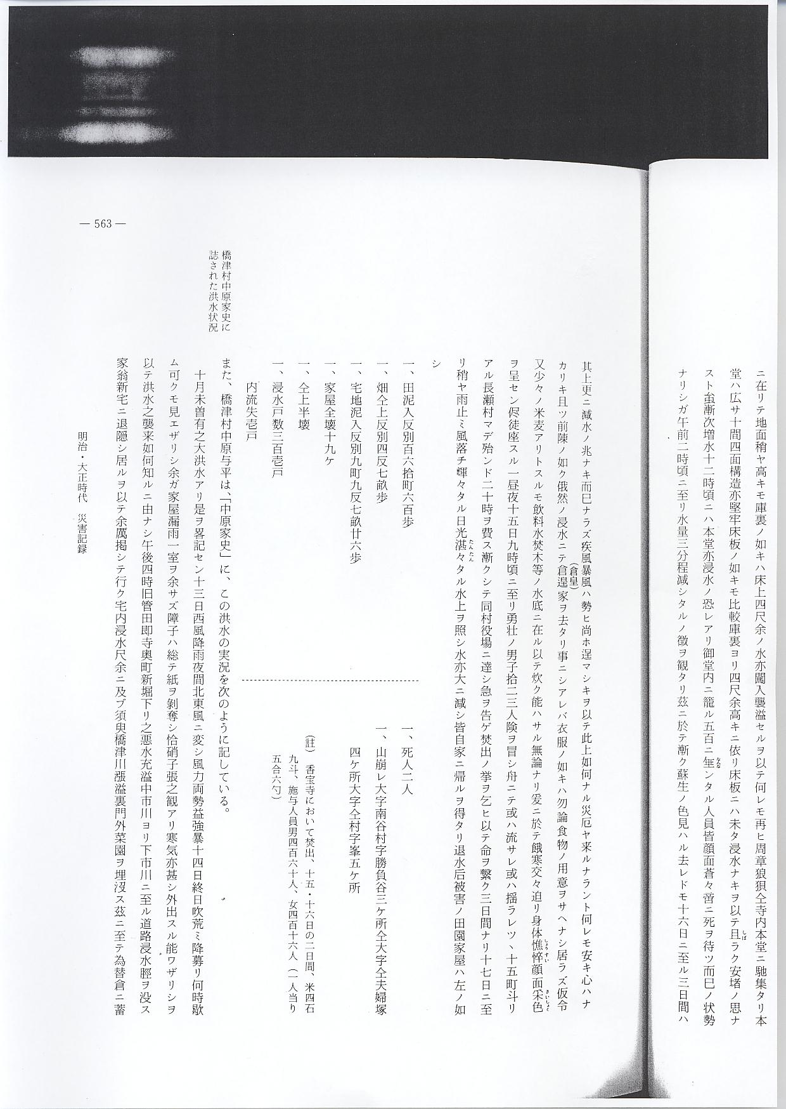

橋津村中原家史に また、橋津村中原与平は、「中原家史」に、この洪水の実況を次のように記している。
誌された洪水状況
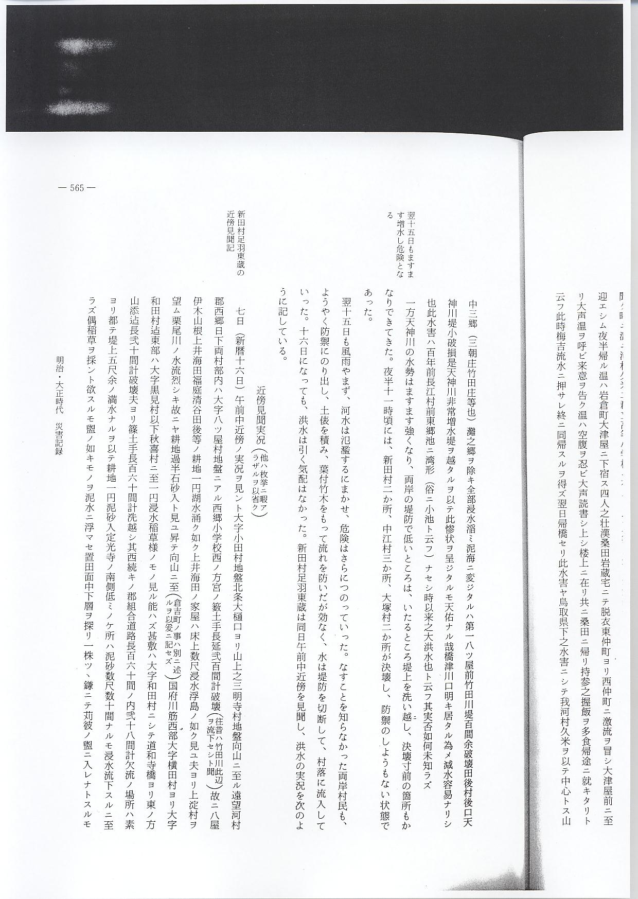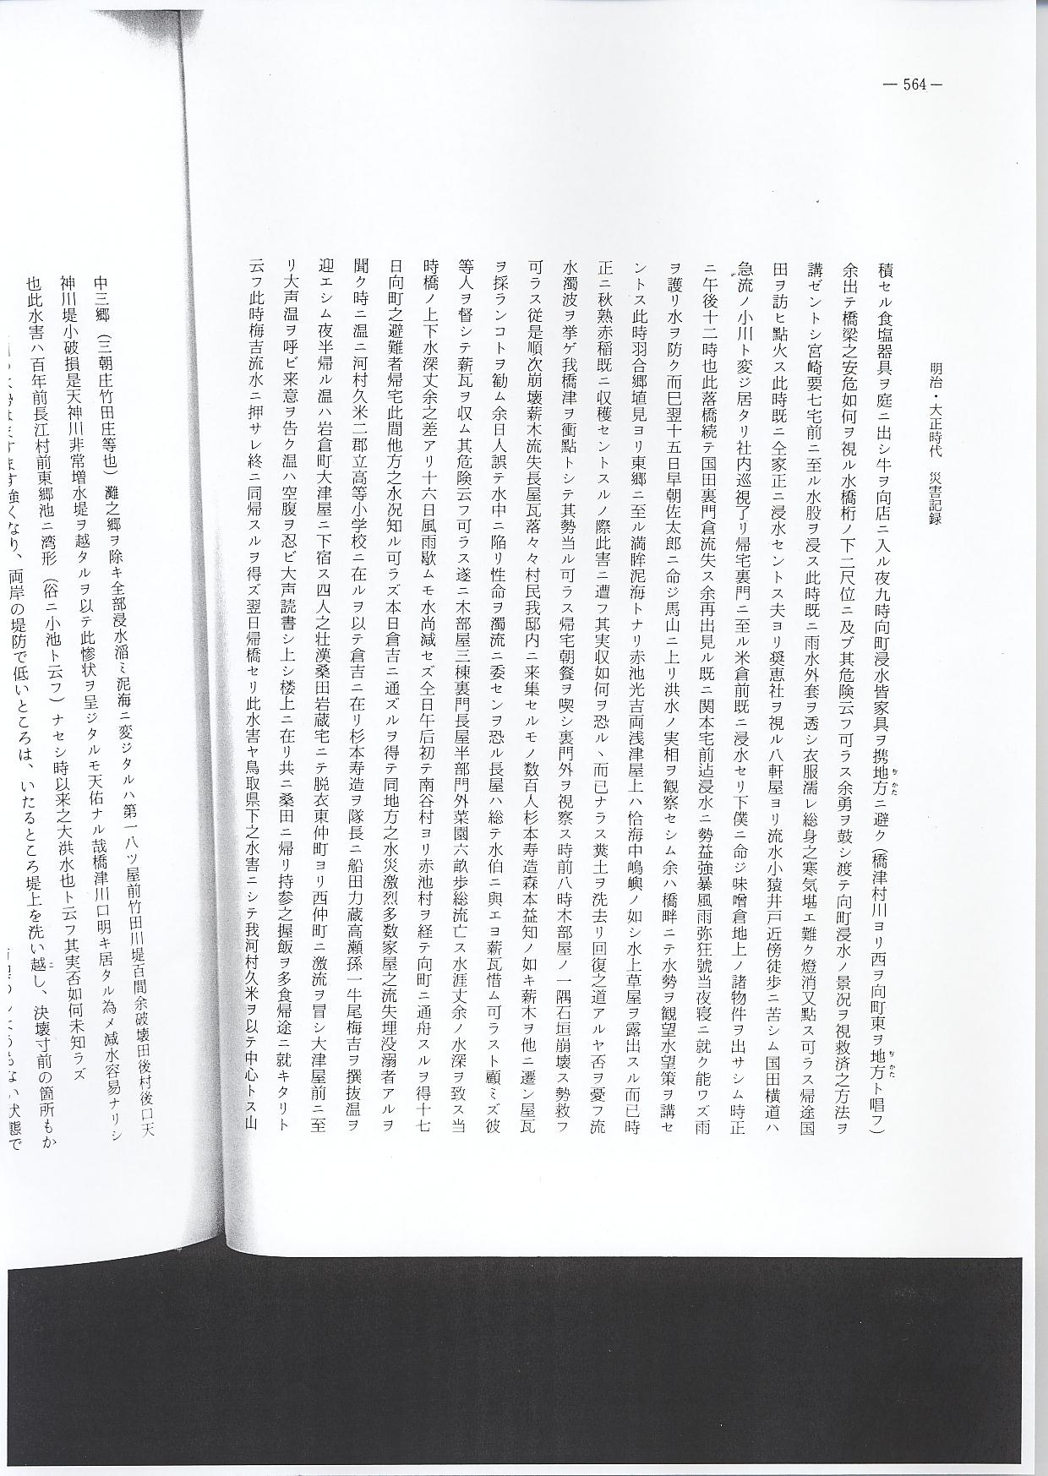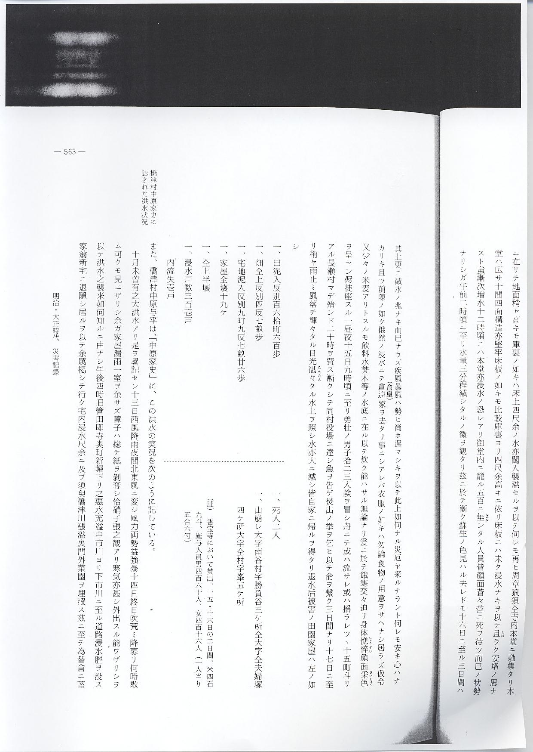

翌１５日もますま 一方天神川の水勢はますます強くなり、両岸の堤防で低いところは、いたるところ堤上を洗い
す増水し危険とな 越し、決壊寸前の箇所もかなりできてきた。夜半１１時頃には、新田村２か所、中江村３か所、
る 大塚村２か所が決壊し、防禦のしようもない状態であった。
翌１５日も風雨やまず、河水は氾濫するにまかせ、危険はさらにつのっていった。なすことを知らなかった両岸村民も、ようやく防禦にのり出し、土俵を積み、葉付竹木をもって流れを防いだが効なく、水は堤防を切断して、村落に流入していった。１６日になっても、洪水は引く気配はなかった。新田村足羽東蔵は同日午前中近傍を見聞し、洪水の実況を次のように記している。

新田村足羽東蔵の
近傍見聞記
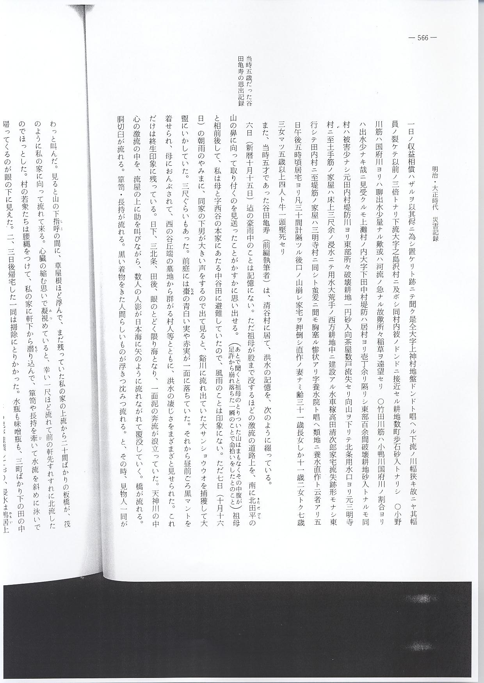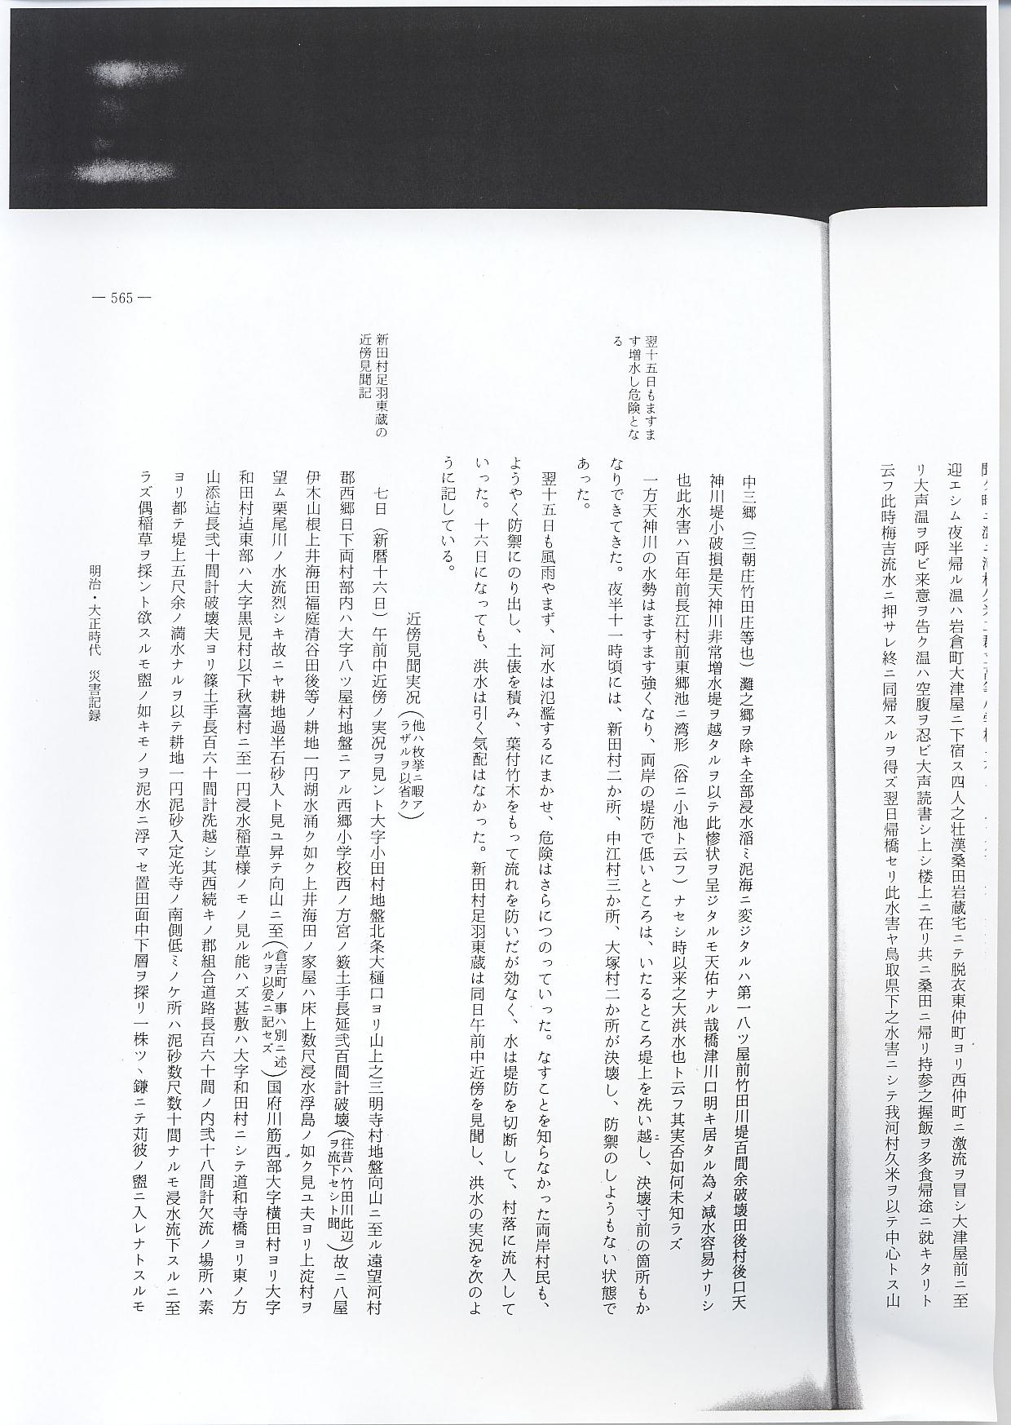
また、当時５才であった谷田亀寿（前編執筆者）は、清谷村に居て、洪水の記憶を、次のように綴っている。
当時５歳だった谷 ６日（新暦１０月１５日）迠の豪雨中のことは記憶にない。ただ祖母が股まで没するほどの激
田亀寿の思出記録 流の道路上を、南に北田平の山の鼻に向って取り付くのを見送ったことがかすかに思い出せる。（あとで聞くと祖母のとりついた山はまもなくその中腹が足許から崩れ落ちた一瞬のことで命拾いをしたとのこと）祖母と相前後して、私は母と字西谷の本家にあたる中谷田に避難していたので、風雨のことは印象にない。ただ７日（１０月１６日）の朝雨のやみまに、同家の下男が大きい声をするので出て見ると、谿川に流れ出ていた大サンショウウオを捕獲して大盥にいかしていた。３尺ぐらいもあった。前庭には棗の青白い実や赤実が一面に落ちていた。それから昼前ごろ黒マントを着せられ、母におんぶされて、西の谷丘端の墓地から群がる村人等とともに、洪水の凄じさをまざまざと見せられた。これだけは終生印象に残っている。日下、三北条、田後、眼のとどく限り海となり、一面泥の奔流が浪立っていた。天神川の中心の激流の中を、流屋の上に助を叫びながら、数人の人影が日本海に矢のように流れながれて覆没していく。橋が流れる。胴切臼が流れる。箪笥・長持が流れる。黒い着物をきた人間らしいものが浮きつ沈みつ流れる。と、その時、見物人一同がわっと叫んだ。見ると山の下指呼の間に、草屋根ほど浮んで、まだ残っていた私の家の上流から２０間ばかりの板橋が、笩のように私の家に向って流れて来る。心臓の縮む思いで凝視めていると、幸い１尺ほど流れて前の軒先すれすれに北流したのでほっとした。村の若衆たちは腰縄をつけて、私の家に軒下から潜り込んで、箪笥や長持を牽いて水流を斜めに泳いで帰ってくるのが眼の下に見えた。２、３日後帰宅した一同は掃除にとりかかった。水瓶も味噲瓶も、３町ばかり下の田の中に流れており、反対に唐臼は奥座敷の方へ逆流しており、床上も床下も足を没するほどの泥が堆積しており、浸水は鴨居上１尺にその跡をとどめていた。田圃をみると土砂の中に、半黄熟の稲がところどころ見えていた。
このような罹災の記憶は、同氏のみならず多くの人にもあると思う。洪水で恐ろしいのは山崩れで、南谷村をはじめ馬の山周辺の上橋津村、橋津村、宇野村にもおこったと思われるが、記録がないので、よくわからない。さいわい泊村大字原村陶山儀平が、山崩れの惨状を水害記録（陶山自転車店所蔵）に残している。このとき原の南の山が崩れ、巨大な山塊が水と共に、一挙に「障り池」になだれ込んだため、池の水があふれ出し、大浪をなして、付近の家数軒を倒壊したもので、次にその記録の一部を記しておく。
泊村陶山儀平の水
害記録
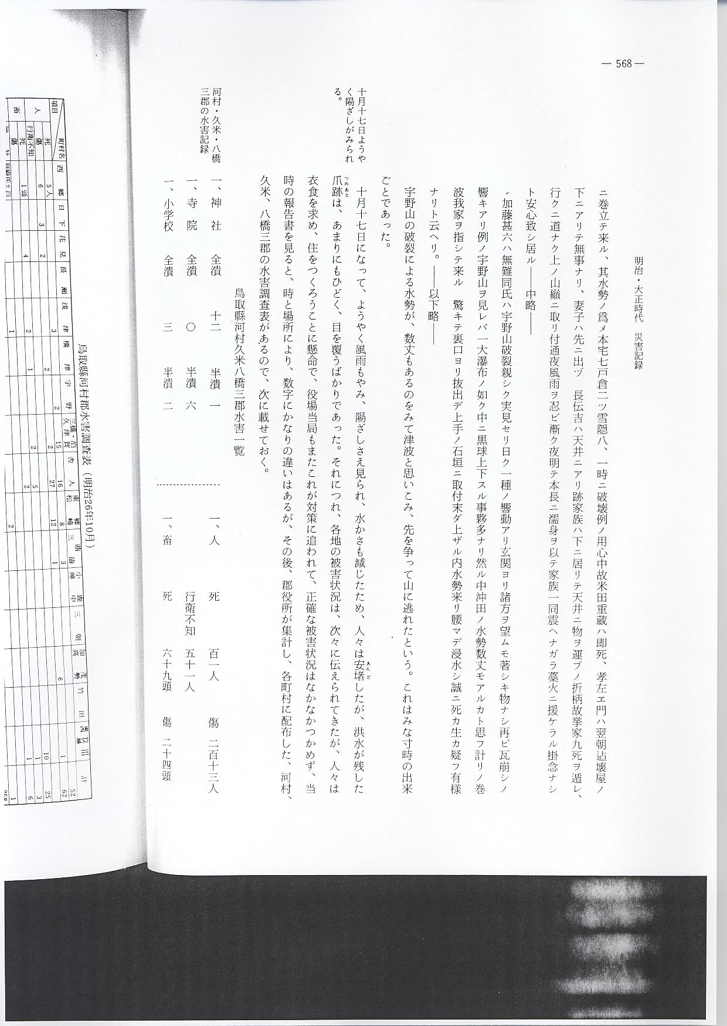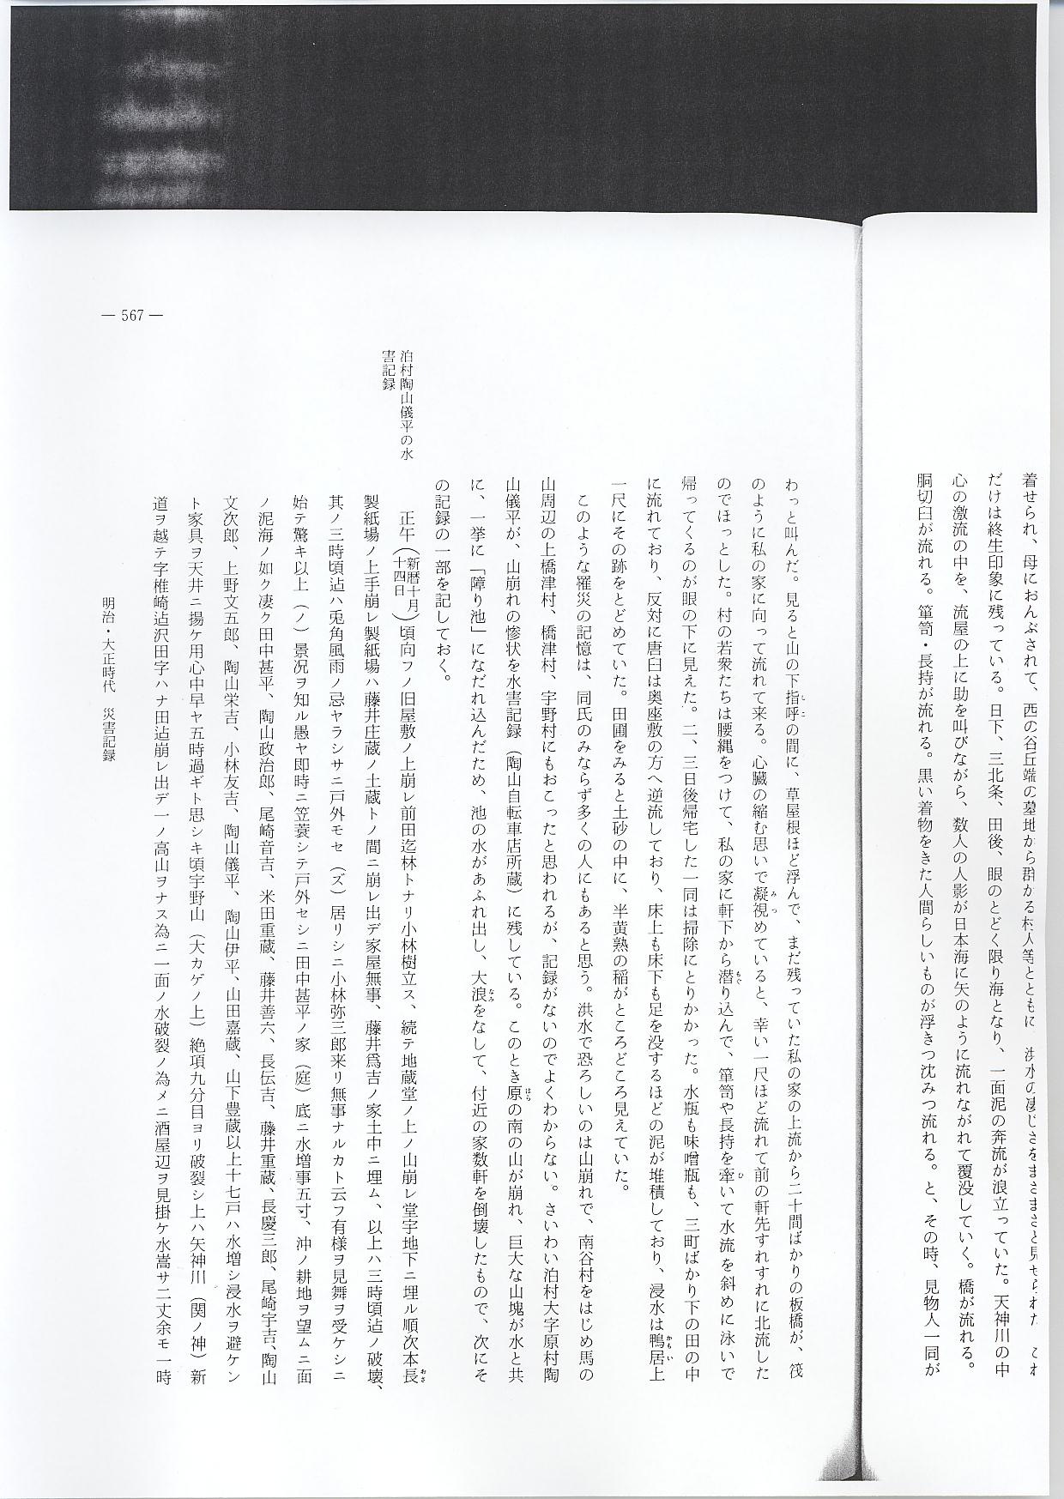
宇野山の破裂による水勢が、数丈もあるのをみて津波と思いこみ、先を争って山に逃れたという。これはみな寸時の出来ごとであった。
１０月１７日ようや １０月１７日になって、ようやく風雨もやみ、陽ざしさえ見られ、水かさも減じたため、人々
く陽ざしがみられ は安堵したが、洪水が残した爪跡は、あまりにもひどく、目を覆うばかりであった。それにつれ、
る 各地の被害状況は、次々に伝えられてきたが、人々は衣食を求め、住をつくろうことに懸命で、役場当局もまたこれが対策に追われて、正確な被害状況はなかなかつかめず、当時の報告書を見ると、時と場所により、数字にかなりの違いはあるが、その後、郡役所が集計し、各町村に配布した、河村、久米、八橋３郡の水害調査表があるので、次に載せておく。

河村・久米・八橋
３郡の水害記録
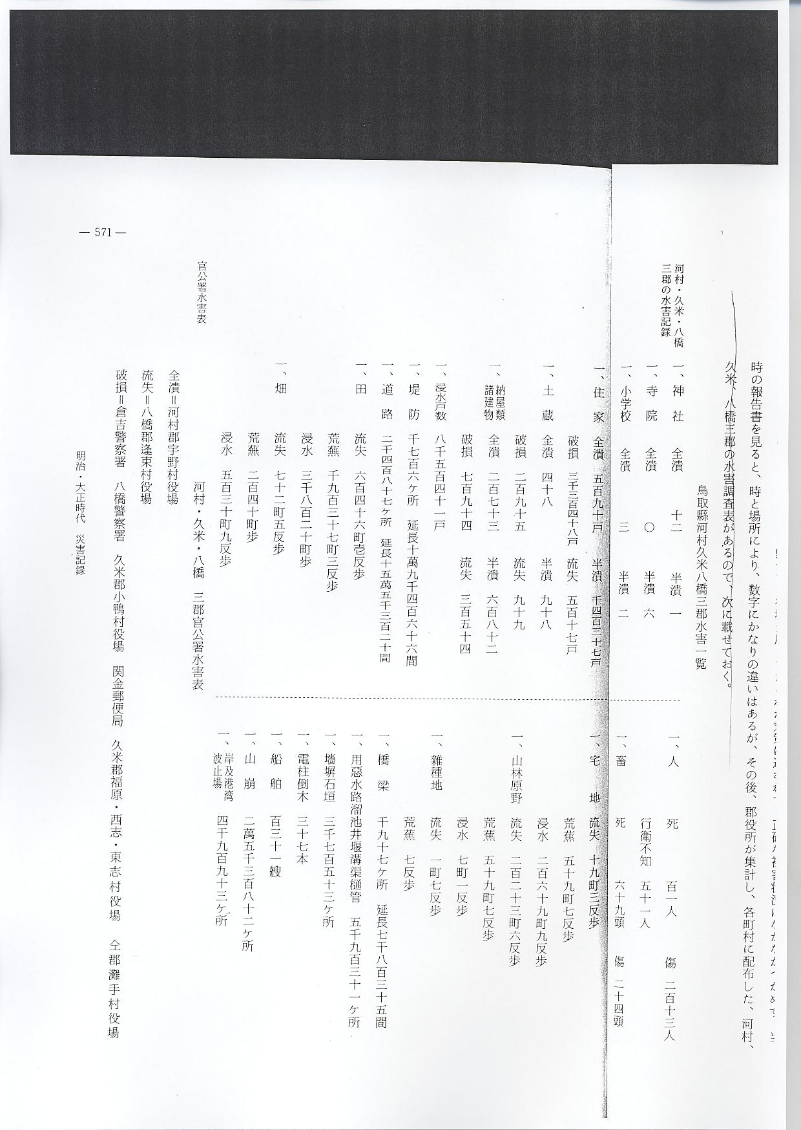
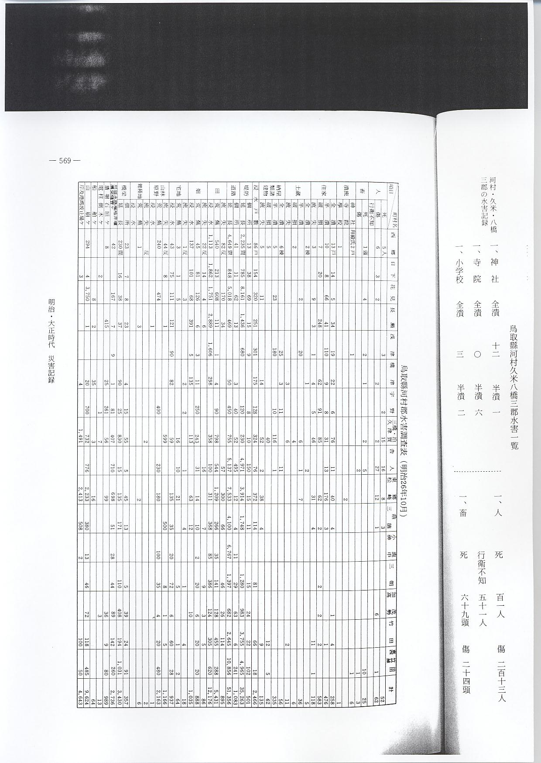
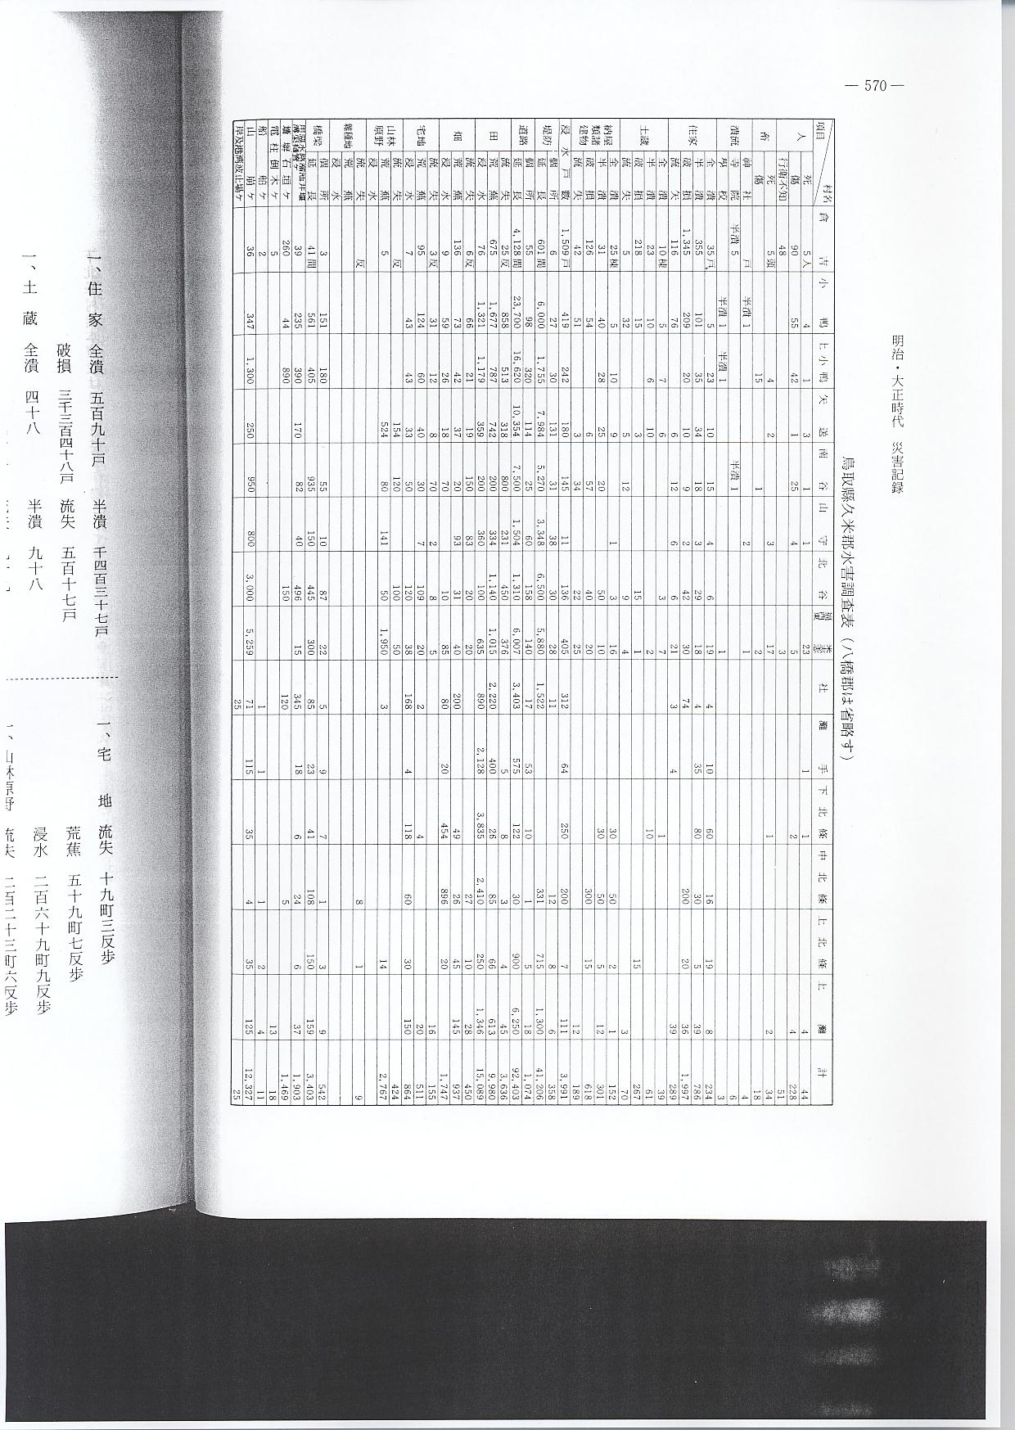

官公署水害表
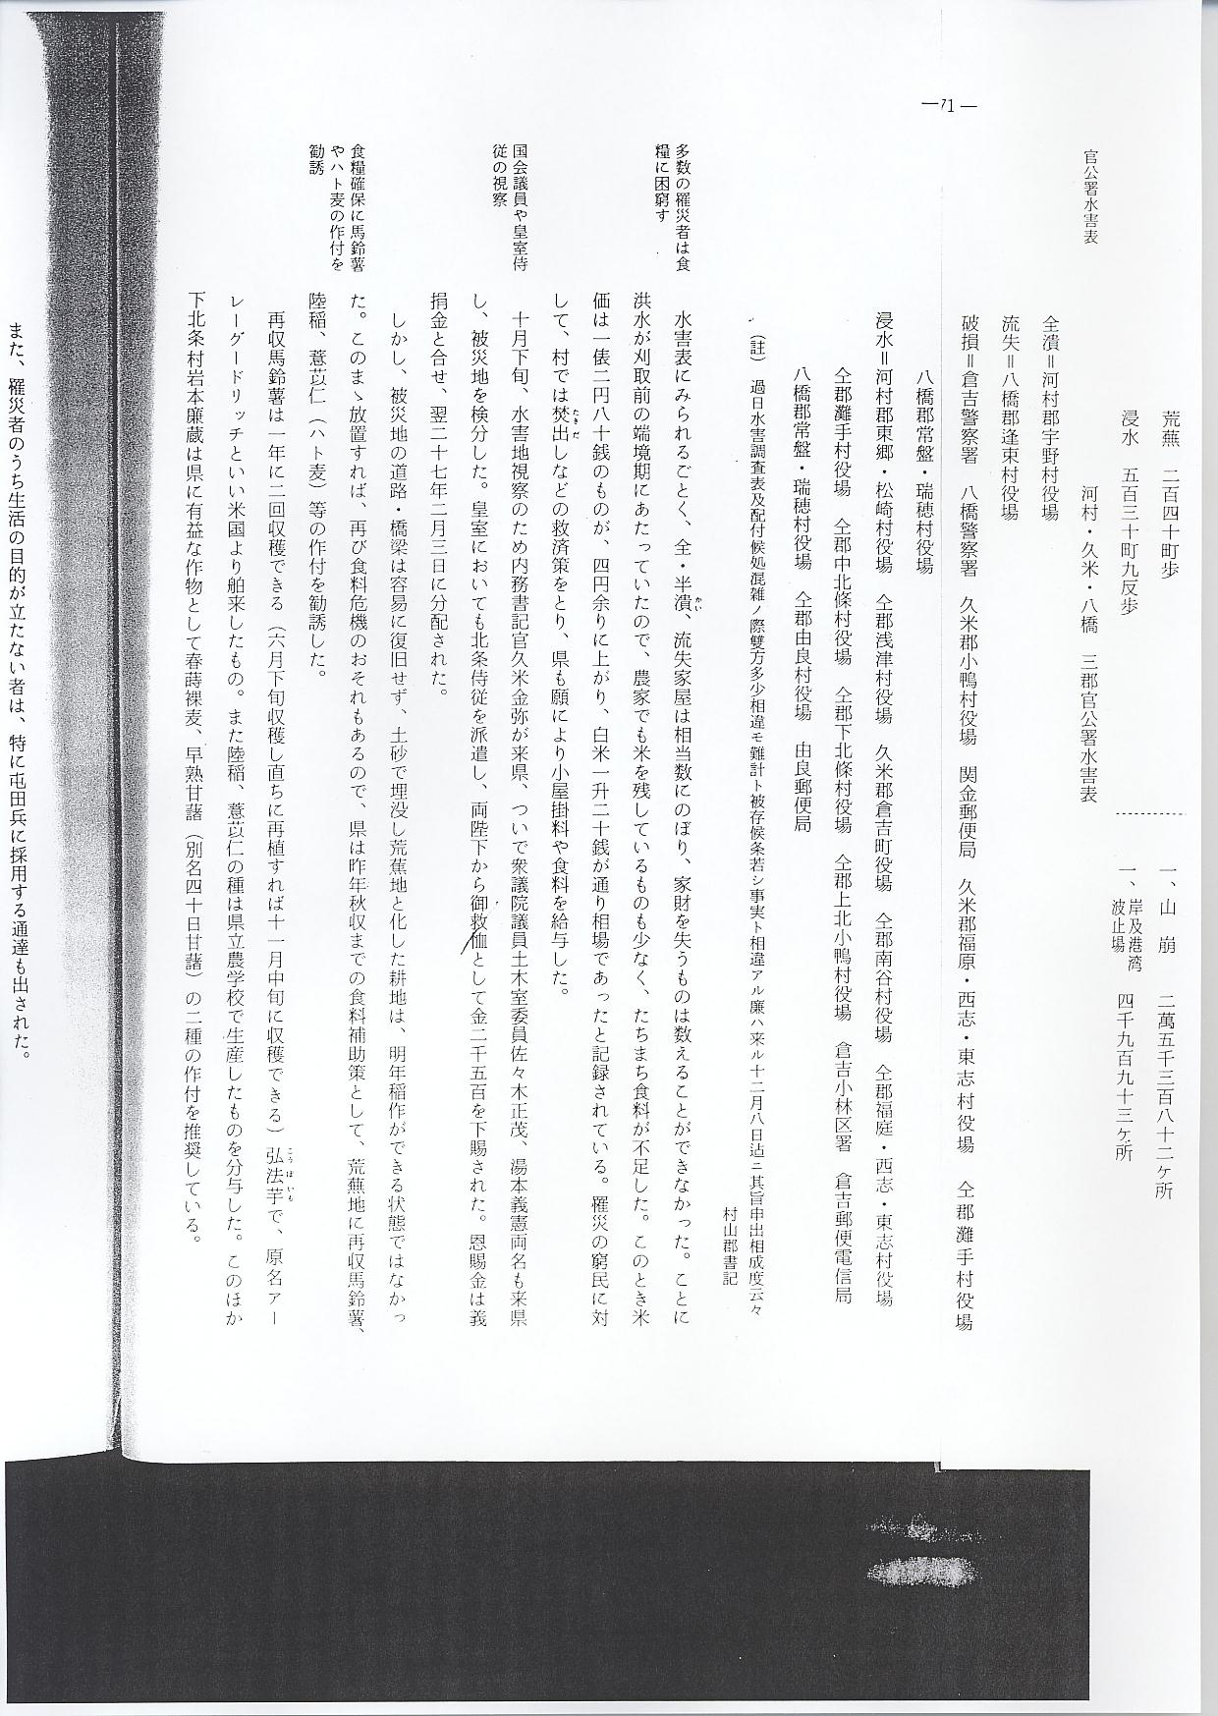
多数の罹災者は食 水害表にみられるごとく、全・半潰、流失家屋は相当数にのぼり、家財を失うものは数えるこ
糧に困窮す とができなかった。ことに洪水が刈取前の端境期にあたっていたので、農家でも米を残しているものも少なく、たちまち食料が不足した。このとき米価は１俵２円８０銭のものが、４円余りに上がり、白米１升２０銭が通り相場であったと記録されている。罹災の窮民に対して、村では焚出しなどの救済策をとり、県も願により小屋掛料や食料を給与した。
国会議員や皇室侍 １０月下旬、水害地視察のため内務書記官久米金弥が来県、ついで衆議院議員土木室委員佐々
従の視察 木正茂、湯本義憲両名も来県し、被災地を検分した。皇室においても北条侍従を派遣し、両陛下から御救恤として金２,５００を下賜された。恩賜金は義捐金と合せ、翌２７年２月３日に分配された。
食糧確保に馬鈴薯 しかし、被災地の道路・橋梁は容易に復旧せず、土砂で埋没し荒蕉地と化した耕地は、明年稲やハト麦の作付を 作ができる状態ではなかった。このまゝ放置すれば、再び食料危機のおそれもあるので、県は昨勧誘 年秋収までの食料補助策として、荒蕪地に再収馬鈴薯、陸稲、薏苡仁（ハト麦）等の作付を勧誘
した。
再収馬鈴薯は１年に２回収穫できる（６月下旬収穫し直ちに再植すれば１１月中旬に収穫できる）弘法芋で、原名アーレーグードリッチといい米国より舶来したもの。また陸稲、薏苡仁の種は県立農学校で生産したものを分与した。このほか下北条村岩本廉蔵は県に有益な作物として春蒔裸麦、早熟甘藷（別名四十日甘藷）の２種の作付を推奨している。
また、罹災者のうち生活の目的が立たない者は、特に屯田兵に採用する通達も出された。
各郡市協力して政 非常水災の被害は全県にわたっていたので、県下の各郡市は水災の善後策につき、一致協力し
府に救済を迫る て政府に訴難し、被害の早期回復を図るため、「鳥取県水災訴難会」を結成、事務所を鳥取市役所内に置き、石谷董九郎を常設委員長とし、加藤齢太郎、加賀田哲一郎、岩崎吉太郎、瀧中菊太郎、西谷金蔵、鷲見康重の６名が常設委員となり、別に山瀬幸人、山本春蔵、門脇重雄の３名を上京委員に選び、帝国議会開会中東京に支部を設けて、災害復旧対策の実現につとめた。
国県補助金は縮少 この水害復旧費を３郡計上すれば多額にのぼり、到底町村で支給することができなかったので、
され、なかなか進 国庫あるいは地方税の補助金をもって行なわれたが、明治２８年天野祐治郡長は県の指令により、
まない復旧工事 復旧工事の施工が完結していない箇所の地方税補助金を打ち切ったことにより、久米、河村郡内の村長が総辞職するという事件もおこった。そのため県はその後も復旧工事を継続せざるを得なくなったが、工事の計画は大幅に縮小された。
近世以降の洪水発 ところで、農民が命をかけて作った農作物が、一ときの風水害によって大凶作に見舞われるこ
生状況 とはしばしばあり、特に治水整備にほとんど手を加えられていなかった当時としては、風水害の発生するたびに、農民は惨状に目を覆うものがあった。
では、こうした災害が近世以降にどのくらい発生したか、各種の資料から次表にまとめてみた。
近世以降における因伯洪水の歴史

